📊 Sintesi Progetto RAG - DEDAGROUP
🎯 Cosa Fa il Progetto
Questo è un sistema RAG (Retrieval-Augmented Generation) completo che permette di chattare con documenti PDF usando le API di Google Gemini. È ispirato a NotebookLM e pensato per permettere ai clienti di DEDAGROUP di interrogare la documentazione tecnica tramite chat intelligente.
🏗️ Architettura del Sistema
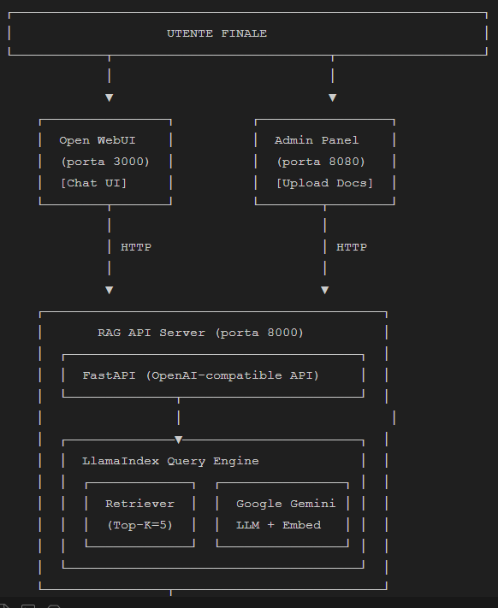
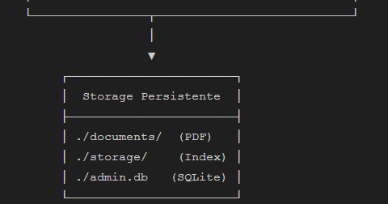
📦 Componenti Principali
1. rag_prototype.py - Prototipo Standalone
- Script Python completo per test RAG
- Interfaccia CLI interattiva
- Caricamento PDF da cartella
./documents
- Chat con memoria conversazionale
- Mostra fonti e riferimenti
2.
api_server.py - Backend API
- Server FastAPI su porta 8000
- API compatibile con OpenAI (per Open WebUI)
- Endpoints:
  - /v1/chat/completions
- Chat con RAG
  - /v1/models
- Lista modelli
  - /documents
- Info documenti indicizzati
  - /health
- Health check
- Usa Google Gemini 2.0 Flash per LLM
- Embedding con text-embedding-004
- Retrieval top-5 chunks più rilevanti
- Memoria conversazionale (ultimi 6 messaggi)
3.
admin_panel.py
- Pannello Amministrazione
- Web UI su porta 8080
- Autenticazione HTTP Basic (admin/admin123)
- Funzionalità:
  - 📤 Upload documenti (drag & drop)
  - 📋 Lista documenti caricati
  - 🗑️ Eliminazione documenti
  - 🔄 Reindicizzazione
  - 📊 Statistiche e stato RAG
- Database SQLite per tracking documenti
4.
start_all.bat
- Launcher Completo
Avvia tutto il sistema:
- API Server (porta 8000)
- Admin Panel (porta 8080)
- Open WebUI via Docker (porta 3000)
🔄 Flusso di Lavoro
1. SETUP INIZIALE
├─ Inserisci API Key Google in .env
└─ Installa dipendenze: pip install -r requirements.txt
2. CARICAMENTO DOCUMENTI
├─ Accedi a Admin Panel (localhost:8080)
├─ Upload PDF/TXT/DOCX/MD
└─ Clicca "Reindicizza"
3. INDICIZZAZIONE
├─ LlamaIndex divide documenti in chunks (512 token)
├─ Gemini genera embeddings vettoriali
└─ Salva indice in ./storage (persistente)
4. QUERY UTENTE
├─ Utente fa domanda su Open WebUI
├─ API Server riceve richiesta
├─ Retriever cerca top-5 chunks rilevanti
├─ Gemini genera risposta basata sui chunks
└─ Risposta + fonti tornano all'utente
🛠️ Tecnologie Usate
Componente | Tecnologia
LLM | Google Gemini 2.0 Flash
Embeddings | text-embedding-004
Framework RAG | LlamaIndex
API Server | FastAPI + Uvicorn
Admin UI | FastAPI + Bootstrap 5
Chat UI | Open WebUI (Docker)
Database | SQLite
Vector Store | LlamaIndex (file-based)
📁 Struttura File
DEDAGROUP/
├── rag_prototype.py # Prototipo standalone
├── api_server.py # Backend API
├── admin_panel.py # Pannello admin
├── start_all.bat # Launcher Windows
├── requirements.txt # Dipendenze Python
├── .env # API Key (gitignored)
├── FIX_NOTES.md # Note su fix applicati
├── ROADMAP.md # Piano sviluppo futuro
├── documents/ # PDF caricati
├── storage/ # Indice vettoriale
└── admin.db # Database admin
✨ Funzionalità Chiave
✅ RAG Completo - Retrieval + Generation con fonti
✅ Multi-formato - PDF, TXT, DOCX, Markdown
✅ Memoria Conversazionale - Contesto ultimi messaggi
✅ Persistenza - Indice salvato su disco
✅ Admin Panel - Gestione documenti via web
✅ API OpenAI-compatible - Integrazione Open WebUI
✅ Prompt Personalizzato - Risposte in italiano, dettagliate
✅ Drag & Drop - Upload facile documenti
🚀 Come Usarlo
bash
# 1. Setup
pip install -r requirements.txt
# 2. Configura API Key in .env
GOOGLE_API_KEY=your_key_here
# 3. Avvia tutto
start_all.bat
# 4. Accedi a:
# - Admin Panel: http://localhost:8080 (admin/admin123)
# - Open WebUI: http://localhost:3000
# - API: http://localhost:8000
🎯 Stato Attuale
- ✅ Fase 1 COMPLETATA - Prototipo funzionante
- 🚧 Fase 2 - Miglioramenti UI/UX (pianificata)
- 🔮 Fase 3 - Multi-tenancy e funzionalità avanzate
- 🚀 Fase 4 - Deploy produzione

In sintesi: È un sistema completo per fare domande ai documenti PDF usando AI, con interfaccia web professionale, gestione documenti e API compatibili con standard OpenAI! 🎉

